Madame, Monsieur, Cher ancien,

Nous vous annoncions dans un courrier précédent notre intention d’organiser le Samedi 7 Octobre 2000 un grand rassemblement réunissant tous les ingénieurs diplômés du Département Informatique, afin de rendre hommage à M. Yves Martinez, qui achève son dernier mandat de directeur. Devant le très grand enthousiasme soulevé par cette initiative, nous vous remercions de votre soutien et nous nous permettons, dans le cas où vous ne seriez pas encore inscrit(e), de vous inviter à le faire dès aujourd’hui. Il s’agit là d’une occasion unique de vous retrouver entre Anciens, pour certains d’entre vous pour la première fois depuis plusieurs années.

L’Association des Etudiants du Département Informatique mettra tout en œuvre pour faire de cette manifestation un événement incontournable. Nous sommes ainsi en train de préparer une conférence et des débats sur le e-commerce et les nouvelles technologies avec des personnalités de premier plan représentant des acteurs majeurs de la nouvelle économie, dont nous vous donnerons un contenu détaillé prochainement.

En fin de journée, nous vous proposerons un apéritif suivi d’un buffet dans l’enceinte du grand restaurant. Bien conscients qu’un tel déplacement n’est pas facile à planifier, nous vous engageons à nous rejoindre dès 14 heures, afin que cette fête soit prétexte à un week-end inoubliable.

Je vous rappelle que le rassemblement est prévu le Samedi 7 Octobre 2000 sur le campus de la Doua et que nous vous demandons, si vous ne vous êtes pas encore inscrit(e), une participation de 120 francs par personne pour couvrir les frais d'organisation.

Nous vous joignons une liste d’hôtels partenaires de la soirée et proches du campus, tout prêts à vous accueillir dans les meilleures conditions.

Nous nous tenons bien évidemment à votre entière disposition pour tout renseignement complémentaire, et nous vous invitons à faire parvenir cette invitation à vos camarades dont l’adresse pourrait ne pas figurer dans nos registres. Nous mettrons sous peu en place sur le nouveau site de l’AEDI un annuaire où vous pourrez vous-même indiquer ou corriger vos coordonnées, et vous tenir au courant des dernières informations sur Fest’IF (programme, invités, etc.). Je vous invite à le consulter très régulièrement : http://aedi.online.fr .
En espérant vous voir très bientôt, très cordialement,

Frédéric MAI
Président de l’AEDI


Nom : Téléphone :
Prénom : Nombre de participants :
Promotion : E-mail :
Adresse : Remarques :


Samedi 7 Octobre 2000
Campus de la Doua
20, avenue Albert Einstein
VILLEURBANNE
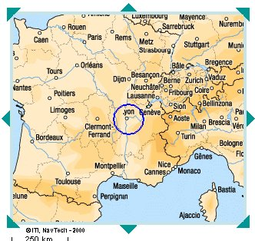 | 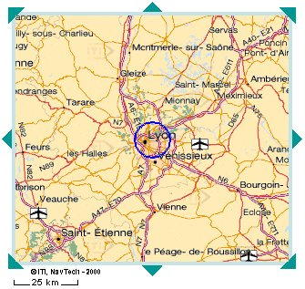
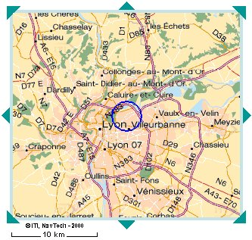 | 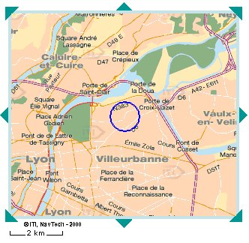
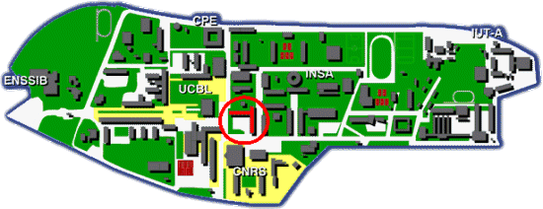
Grand Restaurant
IF

Hôtels partenaires à proximité du Campus de la Doua

Ces hôtels vous proposeront des tarifs préférentiels : signalez simplement lors de votre réservation que vous désirez une chambre pour le Samedi 7 Octobre, dans le cadre du colloque Fest’IF organisé par l’INSA. Réservez vos chambres dès aujourd’hui !

Holiday Inn Garden Court  130, boulevard du 11 Novembre 1918  69100 Villeurbanne  20 chambres à tarif préférentiel  Réservation : 04 78 89 95 95 |  | 
En FF | Tarif consenti |  | Prix standard
Chambre | 350 |  | 590

Hôtel Mercure Lyon Charpennes  7 place Charles Hernu  69100 Villeurbanne  30 chambres à tarif préférentiel  Réservation : 04 72 44 46 46 |  | 
En FF | Prix consenti |  | Prix standard
Chambre | 500 |  | 580
Petit déjeuner | 50 |  | 62
Parking | 30 |  | 52

Hôtel Ibis Lyon Gerland  68 avenue Leclerc  69007 Lyon  Réservation : 04 78 58 30 70 |  | 
En FF | Tarif consenti |  | Tarif standard
Chambre | 280 |  | 385

Quotas valables jusque fin Août uniquement.
Si nos partenaires ne peuvent plus vous proposer de chambres, contactez-nous.

